# Vowifi多号码设计方案

# BSS数据库组成

BSS端目前和通信相关的表有两个，一个是**用户表**，保存用户的UUID，用户名以及密码信息，提供用户注册、登陆的接口。另一个是**软号表**，保存可供用户申请的临时号码以及用户登陆至平台的SIM卡号码，号码以用户UUID作为外键，提供临时号码申请，临时号码取消、SIM卡号码登陆至平台，删除SIM卡号码、根据UUID查询用户软号等接口。BSS与APP以及通信服务器（CSCF以及HSS）采用HTTP进行交互，通信服务器端有专门的portal程序来与BSS交互。

## 用户注册、登陆

由于用户使用手机号码注册会带来第一个号码无法删除等问题，目前我们暂时使用用户名（与手机号码无关）来进行注册。注册后，BSS会为用户生成唯一的UUID并返回APP，作为用户通信的标识符。

## 3、号码管理

用户登录后，会通过专门的页面来管理所有的软号，这个页面会参照该UI进行设计：

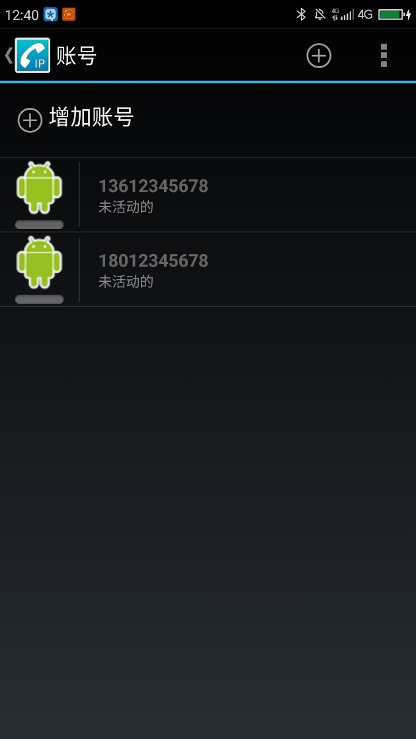

在这个UI中，我们可以通过左边的图标向用户标识该号码是软号还是硬号，同时也可以通过点击左边开关来开启关闭虚拟漫游。同时点击号码后会弹出号码的相关设置。

点击增加号码后，用户可以选择增加方式为**申请临时号码**或**登陆SIM卡号码**，若用户申请临时号码，我们会在软号表中将该临时号码的使用者标记为用户UUID；若用户登陆SIM卡号码，我们会在软号表中增加该号码。登陆SIM卡号码时需要验证用户是该手机号的使用者。

在用户注册成功后，我们会在APP中引导用户来增加号码，并且可以清理注册一段时间内不增加任何手机号的用户。

## HSS数据库存储方式

HSS采用redis实现。目前HSS中有两类键值对，通过key的前缀加以区别。

一类键值对为**用户uuid->网络地址**，通过用户uuid可以查询到用户的网络地址。这一类键值对以user:为前缀，以sip register包中的expire作为有效期。

另一类键值对为**号码->用户uuid，**通过号码可以查询到所有者的UUID。这一类键值对以number:为前缀，在目前的设计中同样以sip register包中的expire作为有效期。

## SIP REGISTER中HSS与CSCF的处理

用户登陆成功后，APP会随即启动SIP协议栈，并使用<sip:uuid@域名> 这一SIP URI登陆CSCF。CSCF接收到SIP REGISTER消息以后，将uuid和网络地址以及有效期发送至HSS。

HSS首先会将“user:uuid 网络地址”这一键值对保存起来，之后，HSS通过portal向BSS查询用户所有的号码，并以“number:号码 uuid”

的格式保存起来。

SIP REGISTER消息会自动重发，每次重发均会重复这一过程。此外，当APP检测到用户网络变化时，也会自动发送新的SIP REGISTER消息。

特别的，用户的uuid也会被当作号码保存起来（即“number:uuid uuid”这一键值对也会保存起来），由于APP限制，普通用户无法拨打uuid，因此这一号码会用来做推送。

**例：**若用户qwerty123有13613613612、17012345678两个号码，uuid为6d513b6a69bd4f79b94cd65fc841ea95，网络地址为192.168.1.1:5000，CSCF服务器域名为abc.com，则APP会使用

sip:6d513b6a69bd4f79b94cd65fc841ea95@abc.com登陆CSCF。登陆成功后，HSS中的数据如下（蓝色为key，黑色为value）：

user:6d513b6a69bd4f79b94cd65fc841ea95

192.168.1.1:5000

number:6d513b6a69bd4f79b94cd65fc841ea95 6d513b6a69bd4f79b94cd65fc841ea95

number:13613613612

6d513b6a69bd4f79b94cd65fc841ea95

number:17012345678

6d513b6a69bd4f79b94cd65fc841ea95

## 通话过程的处理

通话过程的处理按以下流程进行：

1. APP端选择被叫号码；
2. APP端选择主叫号码；

完成以上两步后，APP会以sip:被叫号码@域名 作为目的uri，以 sip:主叫号码@域名 作为起始uri来组sip包并发送。

1. CSCF接收SIP包，将被叫号码发送至HSS；
2. HSS通过number:被叫号码查询被叫的uuid；
3. HSS通过user:uuid查询被叫的网络地址，并返回至CSCF；

以上两步中若有查询不到的情况，则返回错误信息至CSCF，CSCF选择连接能力云平台拨打或是提示被叫用户不在线。

1. CSCF通过目的地址转发SIP包；
2. 被叫APP根据SIP包中的被叫号码来生成SIP消息，并发送相关响应。

短信的处理过程与以上类似。

## 其他问题

1. 目前第一个号码接通电话时，若第二个、第三个号码有来电，CSCF是可以正确转发消息的，但目前还不确定Imsdroid能否处理这一行为。Imsdroid中对sip消息的处理似乎是通过JNI来调用底层的c语言库（即doubango）来实现的，这种情况下拓展Imsdroid的sip协议栈可能会存在困难。
2. 由于我们对分布式的内容不是很熟悉，HSS同步相关的问题暂时没有涉及，目前暂时假设所有用户均登陆在一个HSS上。